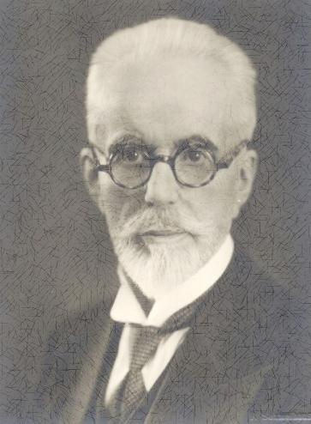
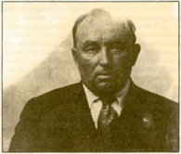
Pozvánka na konferenciu
Mladší žiaci osemročného Gymnázia Š. Moysesa v Moldave nad Bodvou Vás srdečne pozývajú na bádateľskú konferenciu.
Konferencia je realizovaná v rámci projektu Spoznajme slávnych, ktorý bol podporený nadáciou Orange v grandovom programe školy pre budúcnosť 2012/2013.

Termín: 17.mája 2013, o 16:00 hod.
Kde: V priestoroch školy
Program:
- Prezentácie o slávnych vedcoch alebo vynálezoch,
- výstava fotokoláží z návštevy z múzea,
- výstava posterov o slávnych vedcoch, vynálezcoch a ich vynálezoch.
- Kultúrny program a prehliadka školy.

